 

[www.Apreco.nl](https://eur04.safelinks.protection.outlook.com/?url=http%3A%2F%2Fwww.apreco.nl%2F&data=02%7C01%7C%7C4e09fa9a2759457ae06908d7b318ae57%7C84df9e7fe9f640afb435aaaaaaaaaaaa%7C1%7C0%7C637174790892419461&sdata=eCQTunQlPWjht3Z7v3QAcL6UZXxpqYnih6uMKTbmgxg%3D&reserved=0)

Teampresentatie : Apreco 22 februari 2020 bij Gebben motoren te Rogat

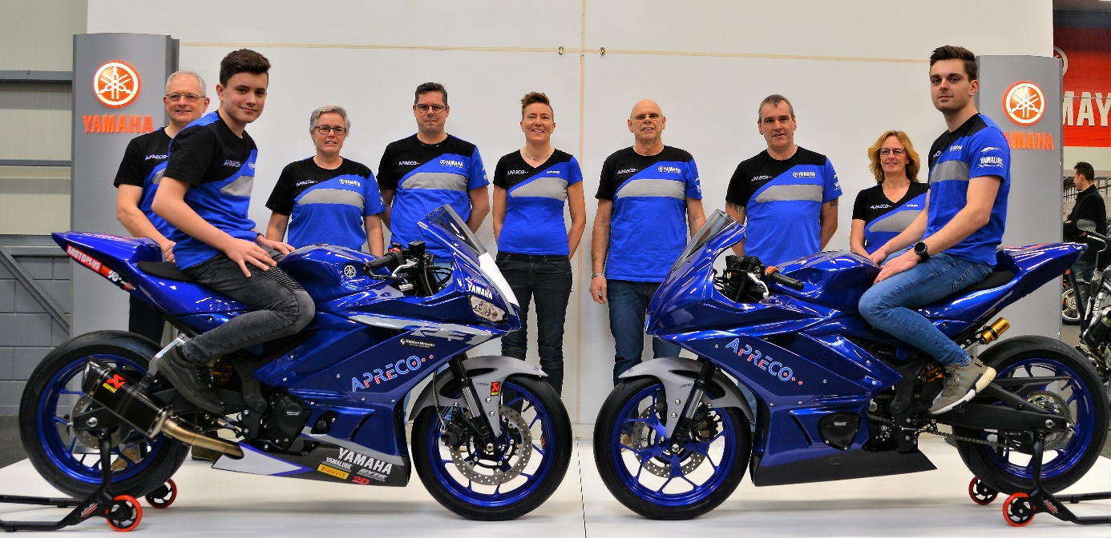

 📸 Ronald Woest

Team Apreco gaat van start in het Duitse IDM kampioenschap wat zeer competitief is .

De Team Apreco coureurs in 2020 zijn:

* Joep Overbeeke supersport 600 op een Yamaha R6

 📸Ronald Woest

* Twan Smits Yamaha  supersport 300 challenge / IDM ssp300

 📸Ronald Woest

* Corine Brandhorst Yamaha 300 R3 cup

 📸Ronald Woest

De IDM kalender ziet er als volgt uit :

Mei 22,23,24 IDM Redbull ring Oostenrijk

Juni 5,6,7 IDM Oschersleben Duitsland

Juli 3,4,5 IDM Most Tsjechië

Juli 24,25,26 IDM Schleiz Duitsland

Augustus 7,8,9 IDM Assen Nederland tijdens de Gamma Racing Day

Augustus 14,15,16 IDM Assen Nederland

September 11,12,13 IDM Lausitzring Duitsland

September 25,26,27 IDM Hockenheim Duitsland

Tijdens het raceweekend worden er in elke klasse twee races verreden

Er wordt door ons gereden in de Supersport 600 met een Yamaha R6 ,  Yamaha R3 Cup en de Yamaha R3 challenge alle motoren worden geleverd door Gebben Motoren  .

Trainingen 2020 :

Twan en Corine nemen deel aan de KNMV voorjaarstraining in Alcarras Spanje

De voorjaarstraining voor Joep is nog niet bekend er wordt nog naar een geschikt circuit en organisator gekeken in Spanje .

Voorjaarstraining KNMV in Assen in April worden door Joep , Twan en Corine gereden.

Verder werken de coureurs op eigen intiactief aan hun conditie.

Dit jaar hebben we het als team niet makkelijk om ons budget rond te krijgen we gaan gedurende het seizoen nog bepalen welke race voor ons verantwoord zijn om te rijden als training , vergeet niet dat een race of trainingsweekend voor ons als team al snel tussen de €1500 en €2000 kost . Mocht u geïnteresseerd om toe te treden als sponsor neem dan vrijblijvend contact op met Evert Blom 0655802773

Overige onmisbare teamleden :

John Overbeeke 1ste monteur en Anneke Overbeeke catering

Wout Smits monteur en Ellen Smits Catering

Richard Blom algemene werkzaamheden

Evert Blom Team Eigenaar / monteur / algemene zaken

Het team wordt verder versterkt door :

Leon Bovée  rijders coach.

Michael Willemse geometrie en vering afstelling .

Doelstelling coureurs en team :

Joep Overbeeke heeft vorig jaar podium plaatsen gehaald in de stock 600 en heeft daar laten zien dat hij zelfs met een stock (standaard)  motor heel aardig mee kan komen in de supersport .

Dit jaar komt hij uit op een competitieve motor in de SSP 600  als het een beetje mee zit moeten hij eigenlijk wel in de top 3 of er dicht tegen aan kunnen zitten hoewel de concurrentie dit jaar wel erg hoog schijnt te worden

Van Joep verwachten we in elk geval wel vuurwerk dit jaar.

Twan Smits is 15 jaar oud en staat nog aan de basis van zijn carrière  maar heeft toch al redelijk wat ervaring opgedaan in de NSF100 cup van Arie Molenaar en heeft afgelopen seizoen voor het eerst in de R3 cup gereden en heeft daar laten zien dat hij met een goede begeleiding en de juiste motor goed mee kan komen in de voorste gelederen.

Dit jaar wil hij een stapje hoger en zal er een nieuwe Yamaha R3 motor voor hem worden opgebouwd voor de klasse “Yamaha challenge”

Corine Is vorig jaar zonder ervaring gaan racen en heeft zich goed ontwikkeld gedurende het seizoen 2019 en zelfs haar eerste punt in de IDM SSP300 gehaald en wil zich dit jaar graag verbeteren .

Van haar verwachten we dat ze progressie laat zien .

Hoofdsponsor van het Team :

  alles op het gebied van kunststof las en pers apparatuur [www.apreco.nl](https://eur04.safelinks.protection.outlook.com/?url=http%3A%2F%2Fwww.apreco.nl%2F&data=02%7C01%7C%7C4e09fa9a2759457ae06908d7b318ae57%7C84df9e7fe9f640afb435aaaaaaaaaaaa%7C1%7C0%7C637174790892429469&sdata=ucyYKfVjWepWskADwe3er%2F4c%2F%2F188r4HuIcriEX2Yw0%3D&reserved=0)

Belangrijke sub sponsors van ons team zijn :

Erwin Druijff      *www.druijff-automotive.com  ,*alles op het gebied van race motoren

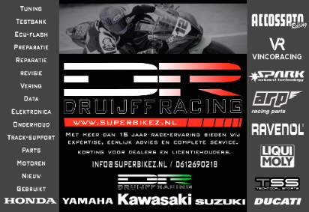

*Chris-Jan Van Eck , ,* voor boekhoudkundig advies[*www.sobubv.nl*](http://www.sobubv.nl)

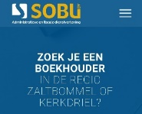

Sabrine van Straaten  , ontwerpen en uitvoering van uw ideeën voor woonkamer , etalage , showroom inrichting of beurs www.sab4design.nl

[](https://sab4design.nl/)

Ton en Willem Nillessen, het beste dak voor uw huis of bedrijfspand [www.nillessenuwdak.nl](https://eur04.safelinks.protection.outlook.com/?url=http%3A%2F%2Fwww.nillessenuwdak.nl%2F&data=02%7C01%7C%7C4e09fa9a2759457ae06908d7b318ae57%7C84df9e7fe9f640afb435aaaaaaaaaaaa%7C1%7C0%7C637174790892449487&sdata=sLu3jHmJLU%2BO5buuRA9eZrOHeVDowx4yknBBBw5xlhA%3D&reserved=0)

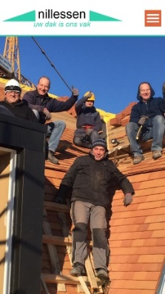

‘

Website Race team : Helaas heeft ons raceteam op dit moment nog geen eigen website maar als er zich naar aanleiding van dit schrijven iemand is die dit leuk vindt om op te zetten en bij te houden dan graag even contact met Evert Blom 0655802773